О Б Ъ Я В Л Е Н И Е

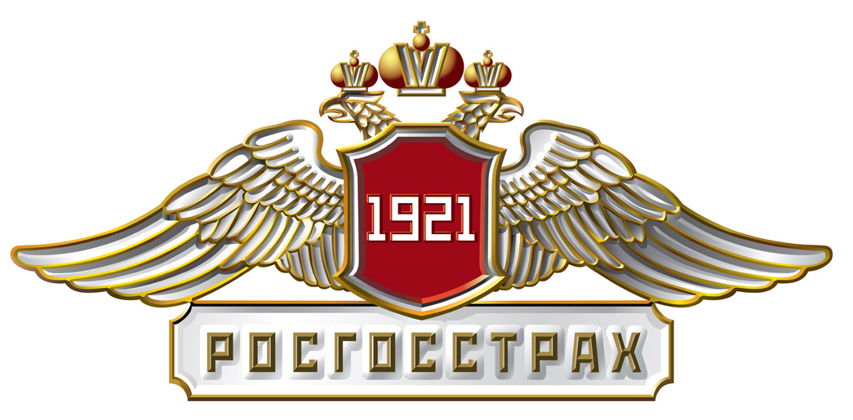
Филиал ООО «РГС-Медицина» - « Росгосстрах-Краснодар-Медицина»

17 февраля 2015г с 13-00 до 17-00 в здании администрации ст Хоперской (2 этаж)

будет производится обмен медицинских полисов

ПРИГЛАШАЕМ Вас получить (медицинский) ПОЛИС ЕДИНОГО ОБРАЗЦА в виде пластиковой карты с электронным носителем, (действующий на всей территории РФ, бессрочный) для всех категорий граждан(пенсионеров, работающих, неработающих, учащихся, детей)
Для получения полиса необходимо иметь: для взрослых
- паспорт гражданина РФ,
- старый полис (при наличии).
для детей ( до 14 лет)
- свидетельство о рождении,
- паспорт одного из родителей.
телефон для справок: 8(918)-021-29-76

